安装expect包

yum install expect

将脚本audit.sh，expect_ad和配置文件passfile上传至/home/system目录下，也可自己指定目录，将两个脚本和配置文件放在同级目录下

修改脚本权限

chmod +x audit.sh expect_ad

自定义配置文件

格式如下：ip，端口，登录账号，登录密码，管理员，每列之间由空格或tab键分隔



然后执行脚本

sh audit.sh

输出验证信息

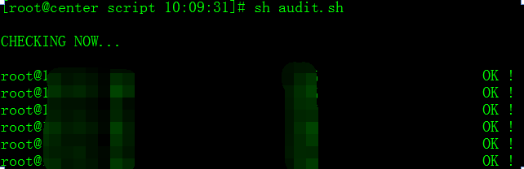

密码正确打印OK，密码错误打印Wrong，无法ssh connect主机的打印Null。

最后输出总结信息

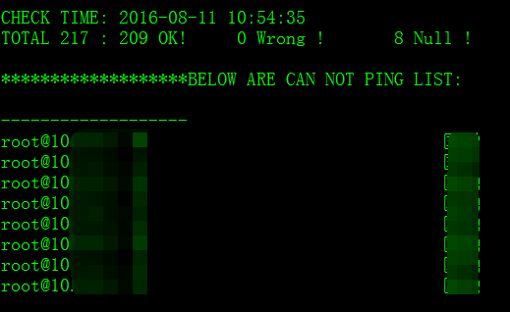

配置定时发送report邮件

编辑/etc/mail.rc

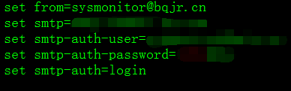

设置定时任务

0 1 * * 4 /bin/sh  /root/script/audit.sh >/dev/null 2>&1

0 10 * * 4 /bin/mail -s "PASSWORD CHECK" [systemadmin@bqjr.cn](mailto:systemadmin@bqjr.cn) < /root/script/password_report.`date +"%Y-%m-%d"`.txt